СТРУКТУРА
Муниципального казённого общеобразовательного учреждения
"Куркакская средняя общеобразовательная школа" Табасаранского района РД

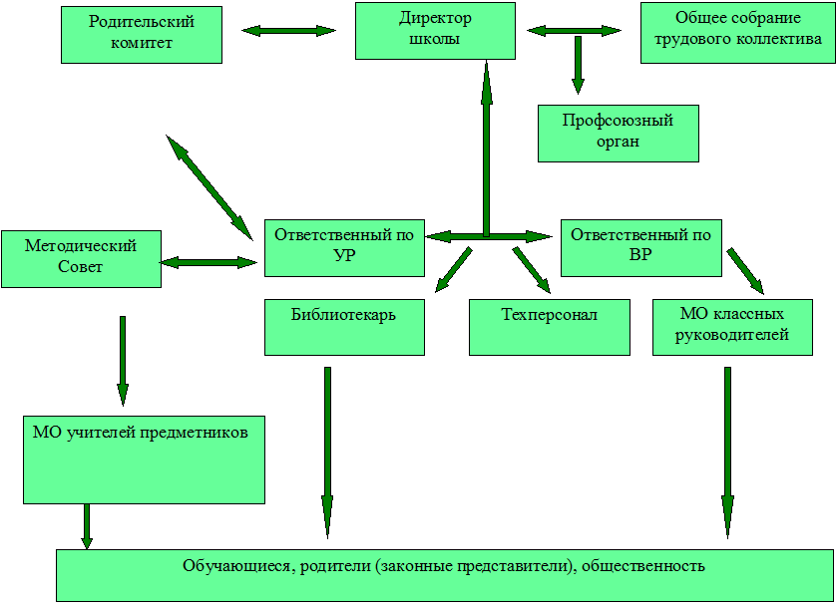

Структура образовательного учреждения и система управления.
Система управления учебно-воспитательной работой, процессами стабильного функционирования, объектами жизнедеятельности в Куркакской средней общеобразовательной школе строится в соответствии с Законом РФ «Об образовании», Типовым положением об образовательном учреждении, Уставом школы и локальными актами.
Механизмы контроля и управления определяются Правилами внутреннего трудового распорядка, распределением функциональных обязанностей между руководителем и должностными инструкциями сотрудников школы.
В единой структуре управления директор, ответственный за УВП, руководитель ШМО имеет конкретные функциональные обязанности.

Структуры подразделений образовательного учреждения:
• Совет школы является высшим органом самоуправления, представляющим интересы всех участников образовательного процесса.
• Ученический Совет – орган самоуправления.
Для руководства педагогической деятельностью в школе создан Педагогический Совет, который
• обсуждает и проводит выбор учебных планов, программ, учебников, форм, методов образовательного процесса и способов их реализации;
• принимает решения о проведении переводных экзаменов в классах, их количестве и предметах, по которым экзамены проводятся в данном году;
• организует работу по повышению квалификации педагогических работников, развитию их творческой инициативы, распространению передового педагогического опыта;
Методический совет школы является консультативным органом по вопросам организации методической работы ОУ.
Необходимость совершенствования системы управления школы диктуется изменениями в содержании управленческой деятельности руководителей образовательного учреждения. Так, внедрение нового содержания образования и новых его технологий требует усиления методической работы с учителями. Для реализации поставленных целей управляющая система школы должна обеспечить:
- целеполагание, прогнозировать результаты своей работы;
- оптимальную расстановку кадров;
- формирование у педагогов мотивации к инновационной деятельности, к работе в творческих группах;
- качественный внутришкольный контроль, который позволяет вносить своевременные коррективы в образовательный процесс и обладает стимулирующим характером.
Механизмы контроля и управления, связь между структурными подразделениями в нашей школе определяются Правилами внутреннего трудового распорядка, распределением функциональных обязанностей между руководителем и должностными инструкциями школы. В единой структуре управления директор, ответственный за УВП, руководитель ШМО имеет конкретные функциональные обязанности, выстроенные по единой схеме:
- анализирует;
- планирует;
- организует, обеспечивает, осуществляет и несет ответственность;
- контролирует;
- делает выводы и вносит предложения.
Это дает возможность строить внутришкольное управление по конечным результатам, оценивая при этом:
- качество знаний, умений, навыков, динамику учебной успешности;;
- уровень общеучебных навыков и умений;
- уровень воспитанности и эмоционального развития;
- состояние здоровья и здорового образа жизни.
В управлении образовательным процессом и совершенствовании профессионального уровня педагогических работников особое место занимают ШМО.
Невозможно добиться успеха в учебно-воспитательном процессе, не зная отношения ученика к школе, мотивов к учебе, его активность и познавательный интерес. С целью изучения данных вопросов в школе часто проводятся различные анкетирования учащихся для последующей работы классных руководителей, родителей и педагогов.
Управление невозможно без сбора, обработки и хранения информации. Школа имеет свой собственный школьный сайт, электронную почту, что увеличивает степень прозрачности и открытости представленных данных. Информационные технологии используются педагогическим коллективом и администрацией в контрольно-аналитической деятельности, прогнозировании, аттестации педагогических кадров.
Администрация школы активно использует технологию управления по результатам, которая позволяет выйти на качественно новый подход к процедуре анализа результативности педагогической деятельности.
Значительное внимание уделяем развитию форм общественно-государственного управления школой, ученического самоуправления.
Распределение обязанностей в педагогическом коллективе.

Система управления школы представлена следующими структурами:
Первый уровень структуры – уровень директора (по содержанию – это уровень стратегического управления). Директор школы определяет стратегию развития школы, представляет ее интересы в государственных и общественных инстанциях. Несет персональную юридическую ответственность за организацию жизнедеятельности школы, создает благоприятные условия для развития школы. Осуществляет управление функционированием школы и контролирует выполнение работ всех уровней структур .
На втором уровне структуры (по содержанию – это тоже уровень стратегического управления) функционирует педагогический совет школы. Педагогический совет – коллективный орган управления школой, который решает вопросы, связанные с реализацией программы развития, рассматривает проблемы, подготовленные администрацией школы, несет коллективную ответственность за принятые решения.
Третий уровень структуры управления (по содержанию – это уровень тактического управления) – уровень ответственных за УВП.
Ответственный по учебной работе: контролирует выполнение государственных стандартов образования, отслеживает уровень сформированности общеучебных умений и навыков, необходимых для продолжения образования, осуществляет контроль за качество преподавания и качеством знаний обучающихся, составляет расписание ; отвечает за подготовку и проведение ОГЭ, организует методическую работу.
Ответственный по воспитательной работе организует внеурочную воспитательную работу с детьми, работу органа ученического самоуправления. Контролирует состояние воспитательной работы в школе, отслеживает уровень воспитанности учащихся, работает с детьми, требующими особого педагогического внимания, отвечает за связь с внешкольными учреждениями.
Четвертый уровень организационной структуры – обучающиеся. По содержанию – это уровень оперативного управления, но из-за специфичности субъектов, этот уровень скорее можно назвать уровнем самоуправления..
В школе действует общешкольный родительский комитет. Он содействует объединению усилий семьи и школы в деле обучения и воспитания детей. Оказывает помощь в определении и защите социально не защищенных учащихся. Родительский комитет школы обсуждает кандидатуры и утверждает списки учащихся, которым необходимо оказать материальную помощь в любой форме; контролирует питание школьной столовой и занимается другими вопросами жизни школы, которые не оговорены и не регламентированы Уставом школы.

Основные формы координации деятельности управления образовательного учреждения:
1. Педагогический совет -1 раз в триместр;
2. Совещания при директоре - 1 раз в месяц;
3. Заседание методических объединений по предмету - 1 раз в триместр

